## 命令行接口

## 基本文件系统操作：

1. 进入安全模式：(hadoop启动的时候是在安全模式)

Hadoop dfsadmin –safemode enter

1. 离开安全模式：

Hadoop dfsadmin –safemode leave

1. 查看namenode处于哪个状态：hadoop dfsadmin –safemode get
2. 创建一个文件夹？

hadoop fs –mkdir /user/hadoop/20160704

1. 上传一个文件？

hadoop fs –put/copyFromLocal word.txt /user/Hadoop/20160704/word.txt

Hadoop fs –copyToLocal quanle.txt quanle.copy.txt

1. 删除一个文件和文件夹？

Hadoop fs –rm /user/Hadoop/20160704/word.txt

1. 查看一个文件夹里面有哪些文件？

Hadoop fs –ls /user/Hadoop/20160704/

1. 查看某个文件的内容？

Hadoop fs –text/cat/tail /user/Hadoop/20160704/word.txt

1. 列出正在运行的job？

Hadoop job –list

1. kill job

Hadoop job –kill <job_id>

1. 检查HDFS块状态，是否损坏

Hadoop fsck

1. 检查HDFS块状态，删除损坏块

Hadoop fsck / -delete

1. 检查HDFS状态，包括DN信息
2. 并行copy

Hadoop distcp hdfs://a:8020/xxx hdfs://b:8020////

1. 平衡集群文件

./bin/start-balancer.sh

## HDHS文件的读写

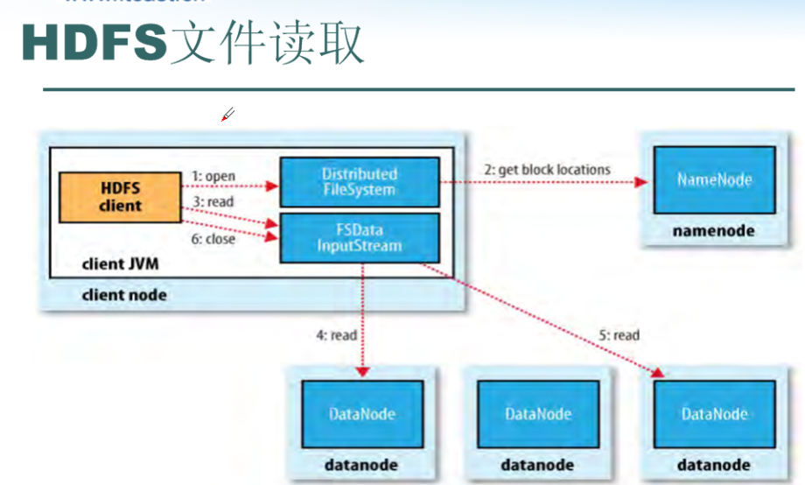

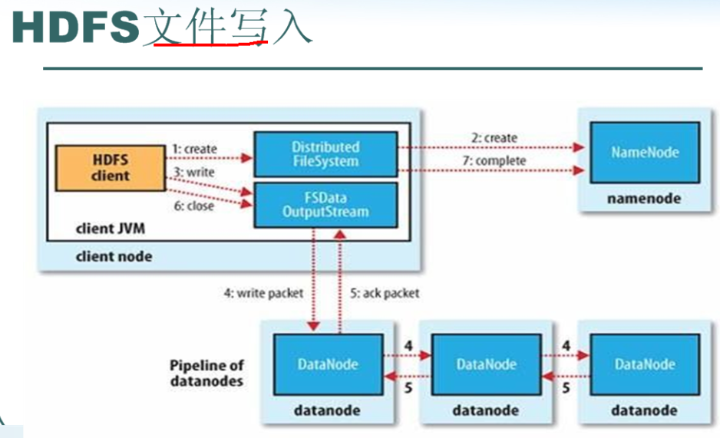

## Mapreduce执行流程

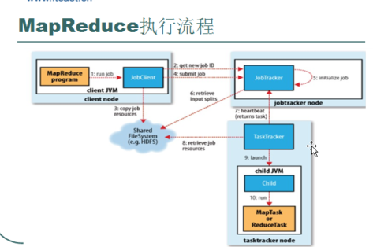

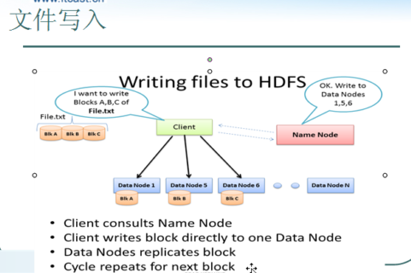

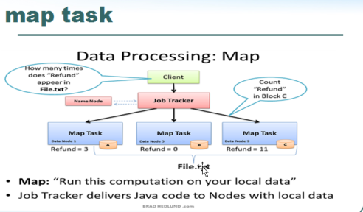

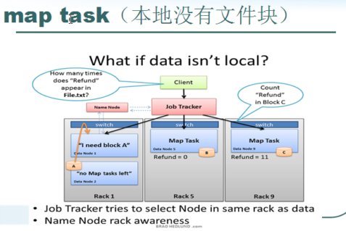

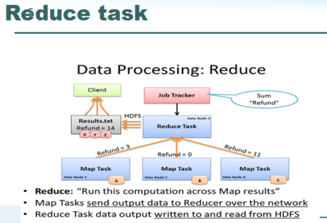



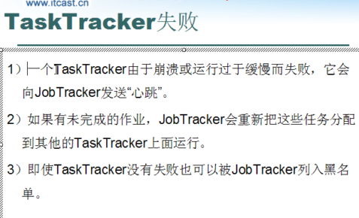





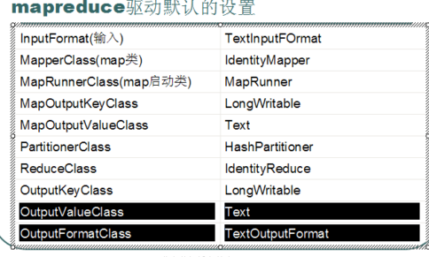

Combiners和partitioner编程